**Демонстрационный вариант ПА по истории 7 класса**

Класс: 7

Учебный год: 2023-2024

**Пояснительная записка**

**Цель:** установление фактического уровня теоретических знаний учащихся по предмету История, их практических умений и навыков, установления соответствия предметных учебных действий обучаемых требованиям ФГОС ООО за курс 7 класса.

**Особенности:**

* работа по истории для 8-го класса проверяет уровень подготовки обучающихся по Всеобщей истории и Истории России XVI- XVII в.
* Общее время на выполнение работы – 40 минут.
* **Содержание и структура диагностической работы:**
* Работа состоит из 8 заданий, из которых: 1 задание на установление соответствия; 1 задание на знание терминов и понятий; 1 задание на анализ источника; 2 задания на задания на анализ исторической карты; задания на определение памятников культуры 16-17 века и их создателей; 1 задание на знание хронологии. Задания охватывают период российской и зарубежной истории XVI- XVII в.
* Содержание диагностической работы соответствует изученному к моменту проведения диагностики учебному материалу по истории XVI- XVII в.

Распределение заданий по основным темам представлено в таблице 1.

|  |  |
| --- | --- |
| **Содержание работы** | **Количество заданий в варианте** |
| Всеобщая история | 1 |
| История России | 7 |
|  |  |

Всего заданий по уровню сложности: Б (база) – 5 (1-2, 4, 6-7), П (повышенный) – 3 (3,5,8).

Задания позволяют осуществить диагностику достижения предметных и метапредметных результатов обучения, в том числе овладение универсальными учебными действиями (УУД) в учебно-познавательной деятельности.

Задания направлены на выявление следующих **предметных результатов**:

1. Знание хронологии, работа с хронологией: выявлять синхронность/ асинхронность исторических процессов отечественной и всеобщей истории XVI- XVII в.; определять последовательность событий отечественной и всеобщей XVI- XVII в. на основе анализа причинно-следственных связей.

2. Знание исторических фактов, работа с фактами: характеризовать место, обстоятельства, участников, результаты важнейших событий отечественной и всеобщей истории XVI- XVII в..; группировать, систематизировать факты по самостоятельно определяемому признаку (хронологии, принадлежности к историческим процессам, типологическим основаниям и др.).

3. Работа с исторической картой (картами, размещенными в учебниках, атласах, на электронных носителях и т. д.): выявлять и показывать на карте изменения, произошедшие в результате значительных социально-экономических и политических событий и процессов отечественной и всеобщей истории XVI- XVII в.

4. Работа с историческими источниками (фрагментами аутентичных источников): определять тип и вид источника (письменного, визуального); выявлять принадлежность источника определенному лицу, социальной группе, общественному течению и др.; извлекать, сопоставлять и систематизировать информацию о событиях отечественной и всеобщей истории XVI- XVII в. из разных письменных, визуальных и вещественных источников; различать в тексте письменных источников факты и интерпретации событий прошлого.

5. Историческое описание (реконструкция): составлять развернутую характеристику исторических личностей XVI- XVII в. в. с описанием и оценкой их деятельности; составлять описание образа жизни различных групп населения в России и других странах XVI- XVII в. в., показывая изменения, произошедшие в течение рассматриваемого периода; представлять описание памятников материальной и художественной культуры изучаемой эпохи, их назначения, использованных при их создании технических и художественных приемов и др.

6. Анализ, объяснение исторических событий, явлений: объяснять смысл ключевых понятий, относящихся к данной эпохе отечественной и всеобщей истории; соотносить общие понятия и факты; объяснять причины и следствия важнейших событий отечественной и всеобщей истории XVI- XVII в. в.; проводить сопоставление однотипных событий и процессов отечественной и всеобщей истории XVI- XVII в..: а) указывать повторяющиеся черты исторических ситуаций; б) выделять черты сходства и различия.

7. Рассмотрение исторических версий и оценок, определение своего отношения к наиболее значимым событиям и личностям прошлого: оценивать степень убедительности предложенных точек зрения, формулировать и аргументировать свое мнение.

8. Применение исторических знаний: распознавать в окружающей среде, в том числе в родном городе, регионе памятники материальной и художественной культуры XVI- XVII в.,объяснять, в чем заключалось их значение для времени их создания и для современного общества.

Задания ПКР направлены на выявление следующих **метапредметных результатов:**

В сфере универсальных учебных познавательных действий:

– владение базовыми логическими действиями: выявлять характерные признаки исторических явлений; раскрывать причинно-следственные связи событий; сравнивать события, ситуации, выявляя общие черты и различия; формулировать и обосновывать выводы;

– владение базовыми исследовательскими действиями: систематизировать и анализировать исторические факты, осуществлять реконструкцию исторических событий; соотносить полученный результат с имеющимся знанием; определять новизну и обоснованность полученного результата; представлять результаты своей деятельности в форме эссе;

– работа с информацией: осуществлять анализ учебной и внеучебной исторической информации (тексты исторических источников, научно-популярная литература); извлекать информацию из источника; различать виды источников исторической информации.

В сфере универсальных учебных регулятивных действий:

– владение приемами самоорганизации своей учебной работы (выявление проблемы, требующей решения; составление плана действий и определение способа решения);

– владение приемами самоконтроля – осуществление самоконтроля, рефлексии и самооценки полученных результатов;

– способность вносить коррективы в свою работу с учетом установленных ошибок, возникших трудностей.

**Промежуточная аттестация по истории в 7 классе**

**Демонстрационный вариант**

**Задание 1.** Установите соответствие между событиями (процессами) и их участниками: к каждой позиции первого столбца подберите соответствующую позицию из второго столбца.

|  |  |  |
| --- | --- | --- |
| СОБЫТИЯ (ПРОЦЕССЫ) |  | УЧАСТНИКИ |
| А) создание единой системы денежного обращения в России  Б) Переяславская рада  В) начало реформации в Германии |  | 1) Елена Глинская  2) Фернан Магеллан  3) Д. Т. Трубецкой  4) Мартин Лютер  5) Б. М. Хмельницкий |

 Запишите в ответ цифры, расположив их в порядке, соответствующем буквам:

|  |  |  |
| --- | --- | --- |
| A | Б | В |
|  |  |  |

**Задание 2.** Запишите термин, о котором идёт речь.

Форма зависимости крестьян, предполагавшая прикрепление их к земле и подчинение судебной власти землевладельца.

**Задание 3.** Прочтите отрывок из исторического источника и выполните задание.

 «О начале правления Ивана можно даже сказать, что это была самодержавная монархия "с человеческим лицом" благодаря реформам правительства, возглавляемого Адашевым и Сильвестром. За десять лет своего пребывания у власти правительство это провело столько реформ, сколько не знало никакое другое десятилетие в истории средневековой России. Правда, предпосылки реформаторской деятельности складывались ещё до выхода Адашева и Сильвестра на историческую сцену».

Укажите название правительства, которое возглавляли Адашев и Сильвестр.

Укажите двух других членов данного правительства.

**Задание 4.** Назовите век, когда Московское государство обрело границы обозначенные жирной пунктирной линией. Ответ запишите словом.

**Рассмотрите карту и выполните задания 4, 5.**

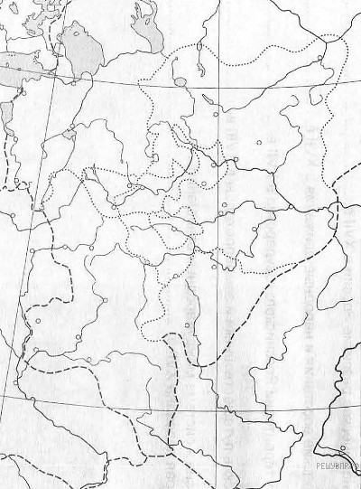

**Задание 5.** Подпишите на карте город Москву и город Смоленск.

**Задание 6.** Какие из приведённых памятников культуры были созданы в XVII в.? Выберите два памятника культуры и запишите в таблицу цифры, под которыми они указаны.

Ознакомьтесь с приведённым перечнем и изображениями памятников культуры и выполните задания 6, 7.

1)  «Сказание о князьях Владимирских»

2)  «Калязинская челобитная»

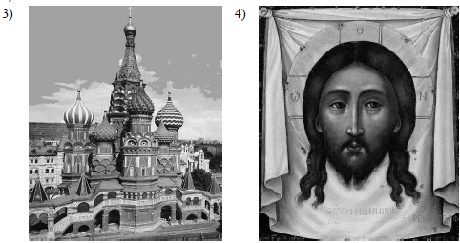

**Задание 7.** Создателем какого из приведённых памятников культуры был Симон Ушаков? Укажите порядковый номер этого памятника культуры.

1)  Царь-пушка

2)  Икона-картина «Церковь воинствующая»

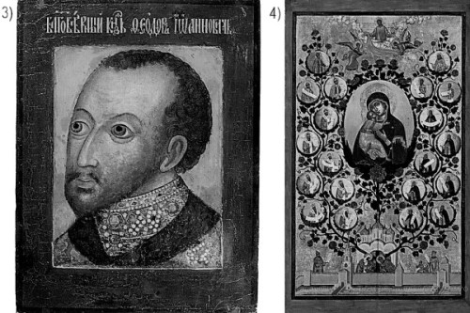

**Задание 8.** Какой из привёденных исторических фактов можно использовать для аргументации следующей точки зрения: «При Федоре Иоанновиче происходит дальнейшее закрепощение крестьян»? Укажите порядковый номер этого факта в списке.

1.  Принятие Судебника

2.  введение урочных лет

3.  поход Ермака Тимофеевича

**Объясните, как с помощью выбранного Вами факта можно аргументировать данную точку зрения.**

**Критерии оценивания выполненных заданий**

**Рекомендации по переводу первичных баллов в отметки по пятибалльной шкале**

|  |  |  |  |  |
| --- | --- | --- | --- | --- |
| Отметка по пятибальной шкале | 2 | 3 | 4 | 5 |
| Первичные баллы | 0-3 | 4-6 | 7-9 | 11-12 |

**Максимальное количество баллов: 13**

**Демоверсия**

Каждое из заданий 1, 2, 4, 6, 7 считается выполненным верно, если правильно указаны цифра, последовательность цифр или слово (словосочетание). Полный правильный ответ на каждое из заданий 1, 2, 4, 6, 7 оценивается 1 баллом; неполный, неверный ответ или его отсутствие – 0 баллов.

|  |  |
| --- | --- |
| **№ задания** | **Ответ** |
| 1 | 154 |
| 2 | крепостное право |
| 4 | Иван III |
| 6 | 2,4 |
| 7 | 4 |

**Задание 3.**

|  |  |
| --- | --- |
| Содержание верного ответа | Баллы |
| Правильный ответ может содержать в себе следующие элементы:  1) **правительство**: Избранная Рада  2**) члены правительства:** Андрей Курбский и митрополит Макарий |  |
| Правильно указаны название правительства, члены правительства | 2 |
| Правильно указан только правительство. ИЛИ Правильно указано только члены правительства | 1 |
| Ответ неправильный | 0 |
| Максимальный балл | 2 |

**Задание 5.**

|  |  |
| --- | --- |
| **Критерии оценивания выполнения задания** | **Баллы** |
| Оба объекта подписаны неправильно.  ИЛИ Задание не выполнено | 0 |
| Правильно подписана только Москва.  ИЛИ Правильно подписана только Смоленск | 1 |
| Правильно подписаны Москва и Смоленск | 2 |
| *Максимальный балл* | 2 |

**Задание 8.**

|  |  |
| --- | --- |
| **Содержание верного ответа и указания по оцениванию**  (допускаются иные формулировки ответа, не искажающие его смысла) | **Баллы** |
| Правильный ответ должен содержать следующие элементы:   1. порядковый номер факта – 2;   (*При оценивании в качестве правильного принимается также указание факта, а не его номера.*)  объяснение, например: введение урочных лет в 1597 году предполагало пятилетний сыск беглых крестьян и возвращение их на земли, к которым они были прикреплены, что свидетельствует о дальнейшем закрепощении крестьян при Федоре Иоанновиче.  Может быть приведено иное, близкое по смыслу объяснение |  |
| Правильно указан порядковый номер факта и приведено объяснение | 3 |
| Правильно указан порядковый номер факта. Объяснение содержит неточность(-и), существенно не искажающую(-ие) содержание ответа.  ИЛИ Правильно указан порядковый номер факта. Дано неполное объяснение, в котором пропущено(-ы) положение(-я), которое(-ые) важно(-ы) для объяснения | 2 |
| Правильно указан порядковый номер факта. Объяснение сформулировано на уровне обыденных представлений, без привлечения исторических фактов.  ИЛИ Правильно указан только порядковый номер факта. Вместо объяснения приведены рассуждения общего характера, не соответствующие требованию задания.  ИЛИ Правильно указан только порядковый номер факта | 1 |
| Порядковый номер факта указан неправильно / не указан независимо от наличия объяснения.  ИЛИ Задание не выполнено | 0 |
| *Максимальный балл* | *3* |